**Министерство цифрового развития, связи и массовых**

**коммуникаций Российской Федерации**

**Ордена Трудового Красного Знамени**

**федеральное государственное бюджетное**

**учреждение высшего образования**

**«Московский Технический Университет Связи и Информатики»**

Кафедра «Корпоративные информационные системы»

**ЛАБОРАТОРНАЯ РАБОТА №4**

по дисциплине «Информационные технологии и программирование»

по теме «Списки значений, таблицы значений.

Объектная модель данных.

Клиент-серверная архитектура»

Выполнил: студент группы БСТ2001

Савкин Д. И.

Проверил: преп. каф. КИС.

Игнатов Д. В.

Москва 2022

# Цели и задачи

## Список значений

1. Заполнить список значений данными о ФИО сотрудников компании не менее 10 штук. Предложить пользователю выбрать одного из сотрудников, которого премируют по итогам месяца. Вывести информацию с помощью метода Сообщить() в формате: «<ФИО> получит премию в размере <сумма на выбор студента> в конце месяца!».
2. Заполнить список значений данным о ФИО сотрудников компании не менее 10 штук. Заполнить список значений данными о премиях сотрудников (можно использовать генератор случайных чисел), не менее 5 штук. Заполнить список значений данными о периодах премирования сотрудников компании не менее 10 штук. Предложить пользователю выбрать одного из сотрудников, которого премируют по итогам месяца, размер премии и сам месяц. Вывести информацию с помощью метода Сообщить() в формате: «<ФИО> получит премию в размере <сумма> в конце <месяц>!».
3. Меню столовой состоит из первого, второго и напитка. Повара столовой могут приготовить 10 разных блюд первого, такое же количество второго и столько же напитков. Пользователь вводит своё ФИО. И выбирает из 10 блюд одно первое, далее второе, и в конце напиток. Всю эту информацию: ФИО, первое, второе, напиток — нужно занести программно в справочник, который перед этим нужно создать. Имя справочника — РационСотрудника.

## Таблицы значений (ТЗ)

1. Создать ТЗ для библиотеки, содержащую информацию о наименовании книги, авторе, годе издания, количестве страниц, адресе издательства, названии издательства, рекомендуемой к продаже цене, кратком описании. Реализовать сортировку по автору, цене, количеству страниц. Вывести изначальную ТЗ и три ТЗ, каждая из которых отсортирована по определённому столбцу.
2. Создать справочник Библиотека. Перенести ТЗ до сортировок из 1 задания в справочник.
3. Реализовать с помощью списка значений кнопки по работе с ТЗ: «добавить новую книгу», «найти книгу», «найти и удалить книгу», «узнать количество книг», «выход из библиотеки». В зависимости от выбранной кнопки выполнить операцию с ТЗ. То есть если пользователь нажал кнопку «добавить новую книгу», то необходимо дать пользователю возможность ввести данные об авторе, годе издания и т.д. И перенести эти данные не только в ТЗ, но и в справочник. При удалении соответственно найти в справочнике книгу и удалить её, а также сделать это в ТЗ. Выводить окно с кнопками пока пользователь не нажмёт кнопку «выход из библиотеки».

## Массив структур

1. Создать структуру, содержащую информацию: название товара, цена, срок годности, характеристика, производитель. Структур должно быть не менее 10. Все структуры добавить в один массив и передать его с клиента на сервер. На сервере в справочник Номенклатура программно занести данные.
2. Создать структуру, содержащую информацию: дата, температура воздуха, влажность, температура по ощущениям, город. Структур должно быть не менее 10. Все структуры добавить в один массив и передать его с клиента на сервер. На сервере в справочник ПогодаПоГородам программно занести данные.

# Ход выполнения работы

## Список значений

Для выполнения поставленных задач необходимо создать общие команды для задания №1, №2 и №3 соответственно. Это показано на рисунке ниже.



Рисунок 1 — Объекты конфигурации для заданий из блока  
«Список значений»

Исходный код решения задания №1 представлен на рисунке ниже.

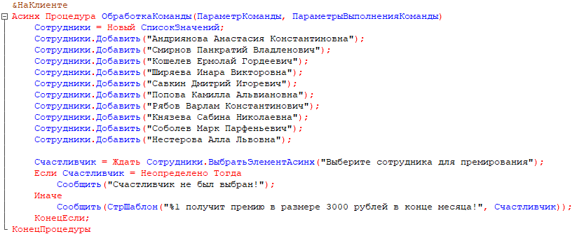

Рисунок 2 — Исходный код решения задания №1 из блока  
«Список значений»

Результат выполнения показан на рисунке ниже.

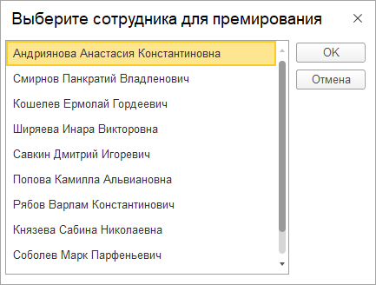



Рисунок 3 — Результат выполнения задания №1 из блока  
«Список значений»

Исходный код решения задания №2 представлен на рисунке ниже.

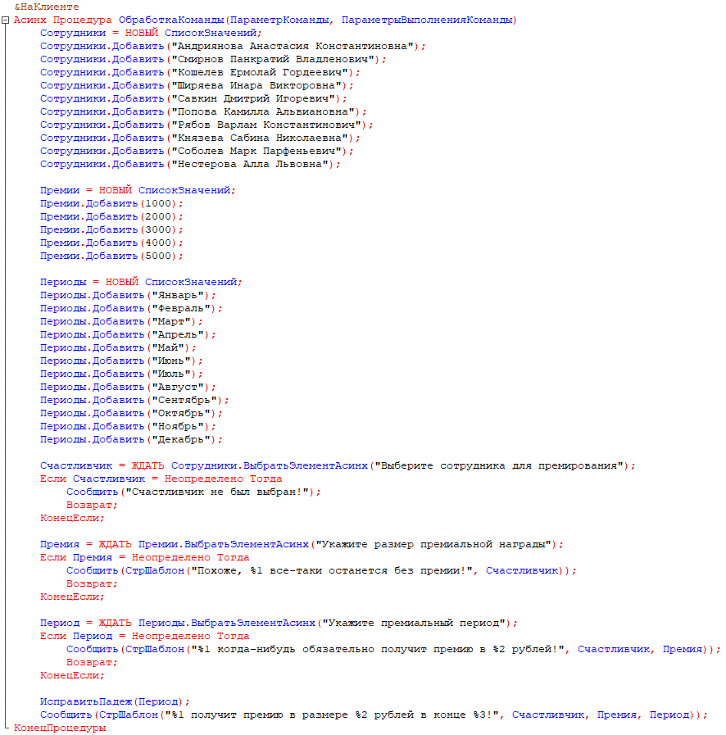

Рисунок 4 — Исходный код решения задания №2 из блока  
«Список значений»

Результат выполнения показан на рисунке ниже.

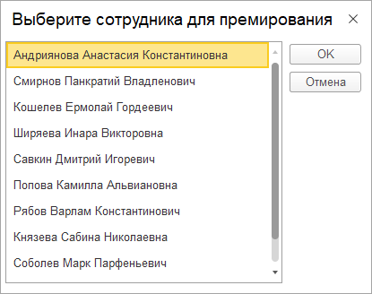

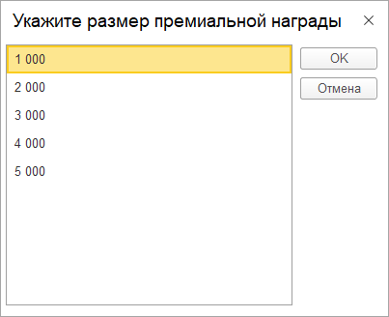

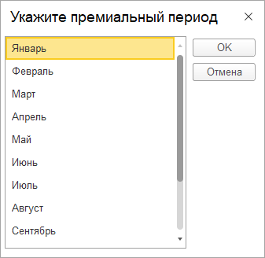



Рисунок 5 — Результат выполнения задания №2 из блока  
«Список значений»

Частичный исходный код решения задания №3 представлен на рисунке ниже.

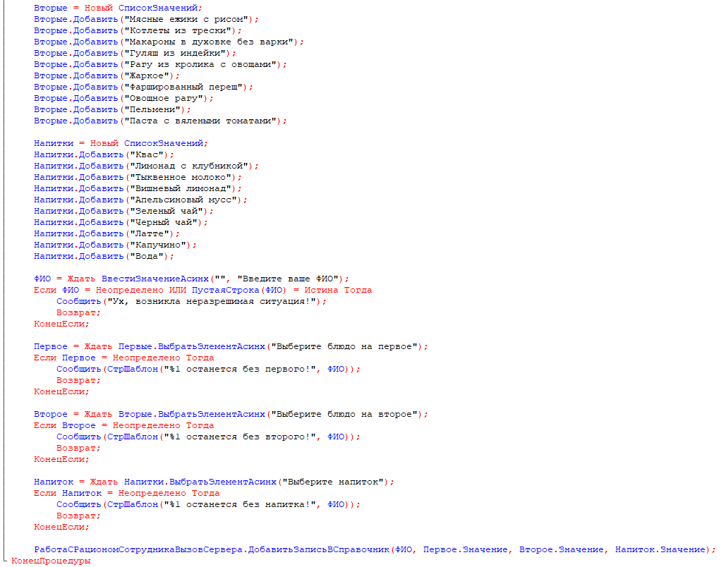

Рисунок 6 — Частичный исходный решения задания №3 из блока  
«Список значений»

Результат выполнения показан на рисунке ниже.

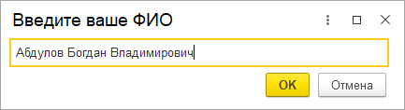

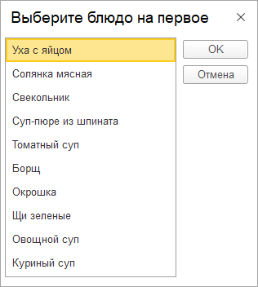

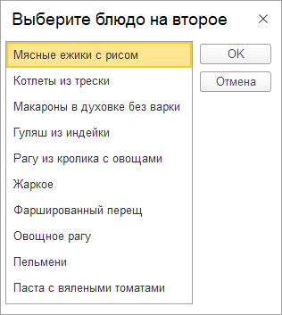

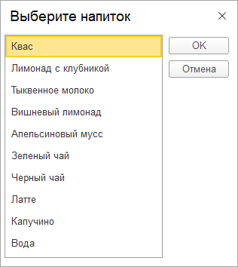

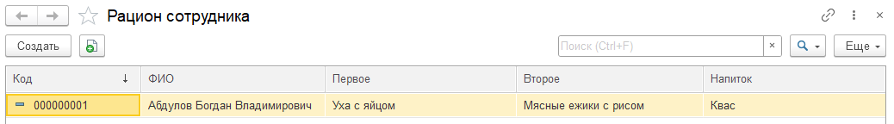

Рисунок 7 — Результат выполнения задания №3 из блока  
«Список значений»

## Таблицы значений (ТЗ)

Для выполнения поставленных задач необходимо создать общие команды для задания №1, №2 и №3 соответственно. Это показано на рисунке ниже.



Рисунок 8 — Объекты конфигурации для заданий из блока  
«Таблицы значений»

Исходный код решения задания №1 представлен на рисунке ниже.

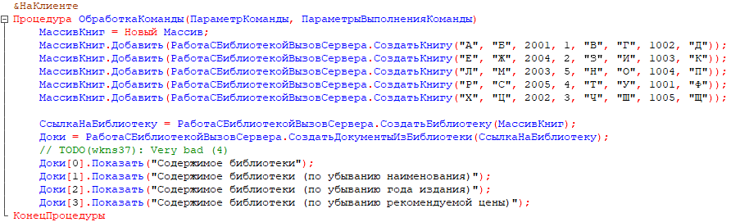

Рисунок 9 — Исходный код решения задания №1 из блока  
«Таблицы значений»

Результат выполнения показан на рисунке ниже.

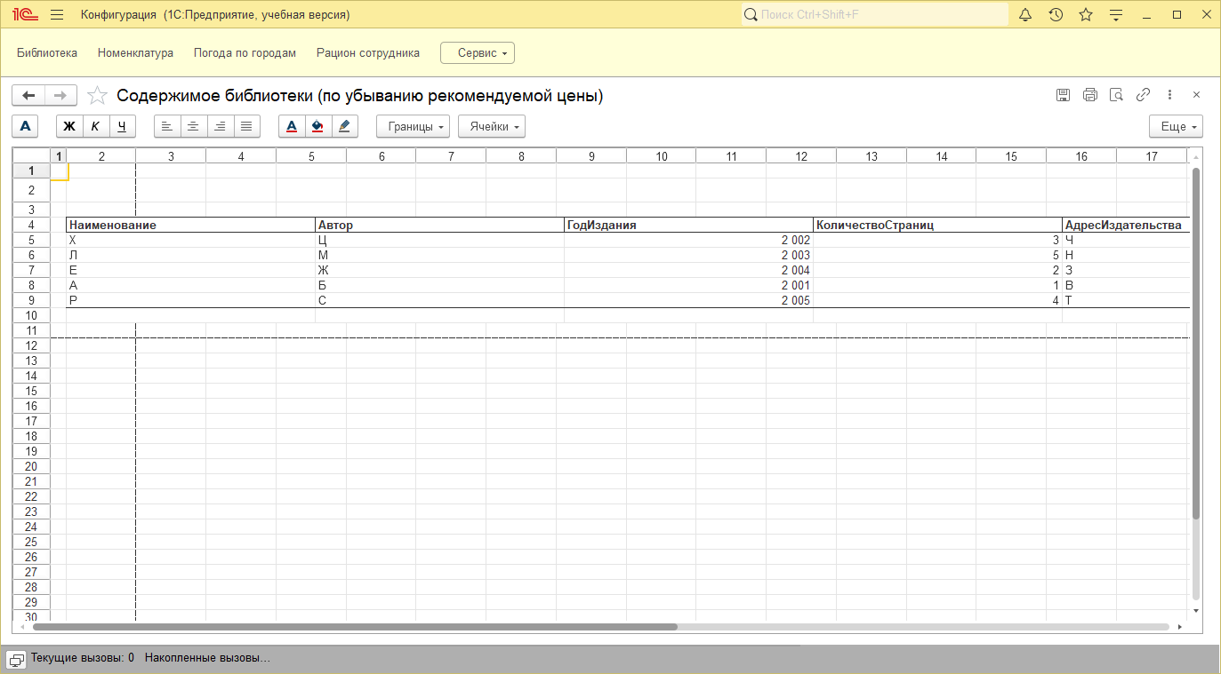

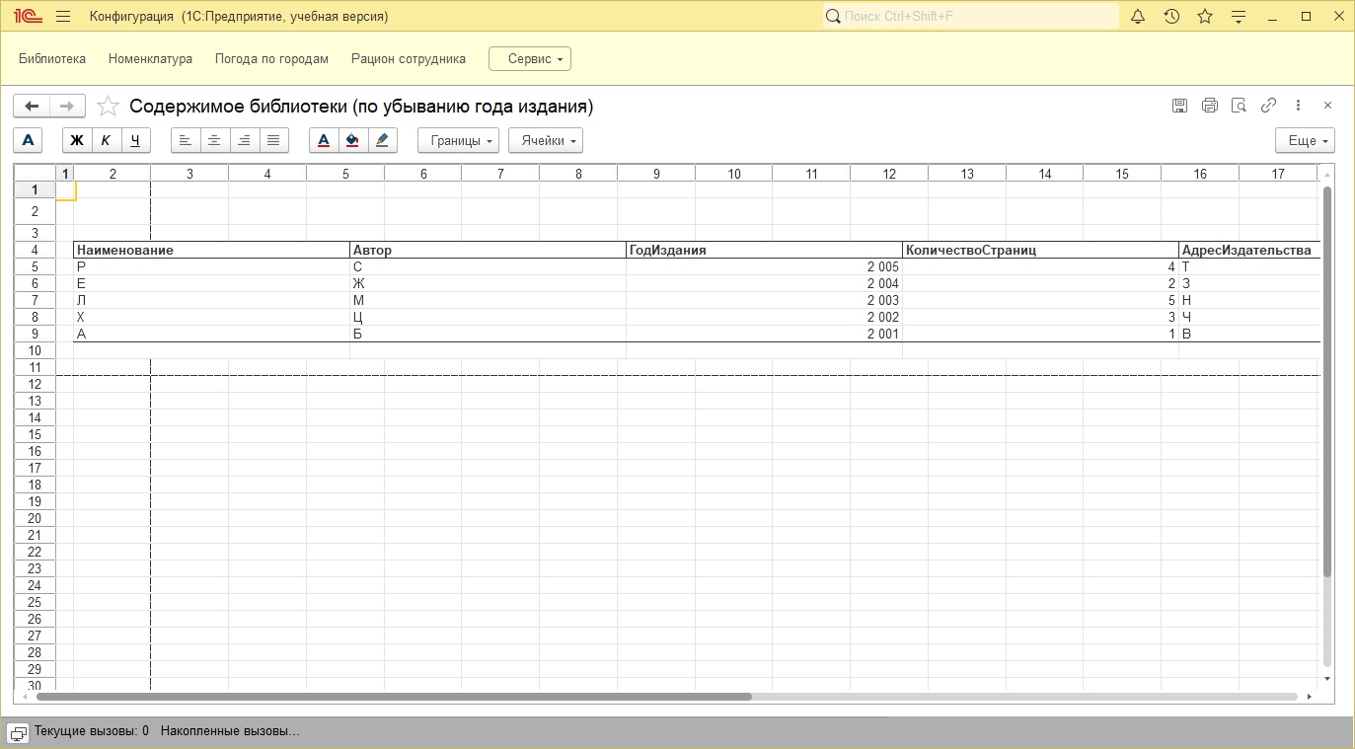

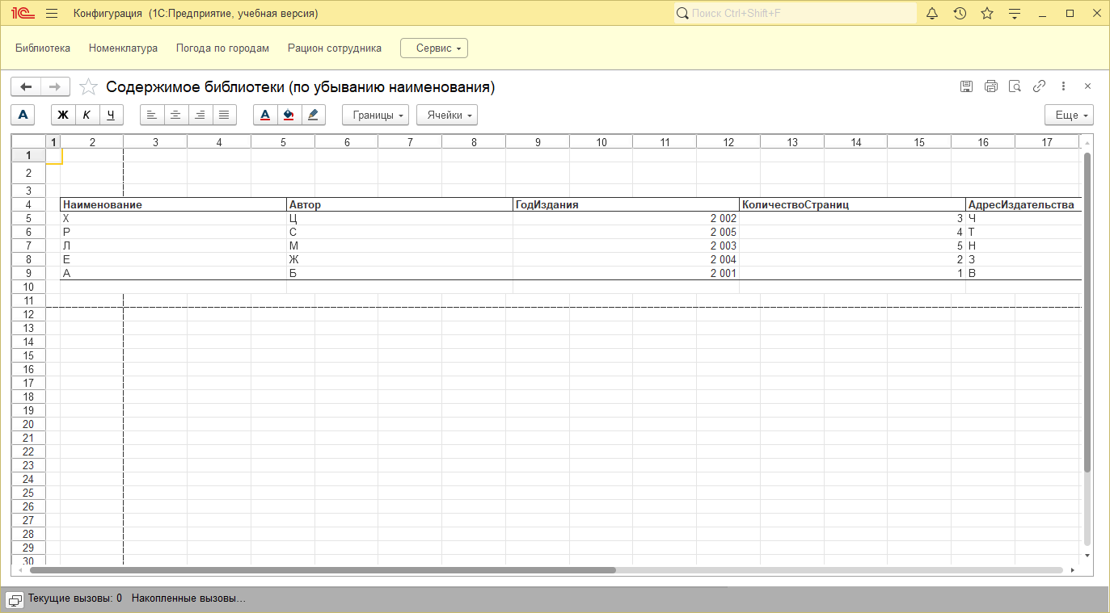

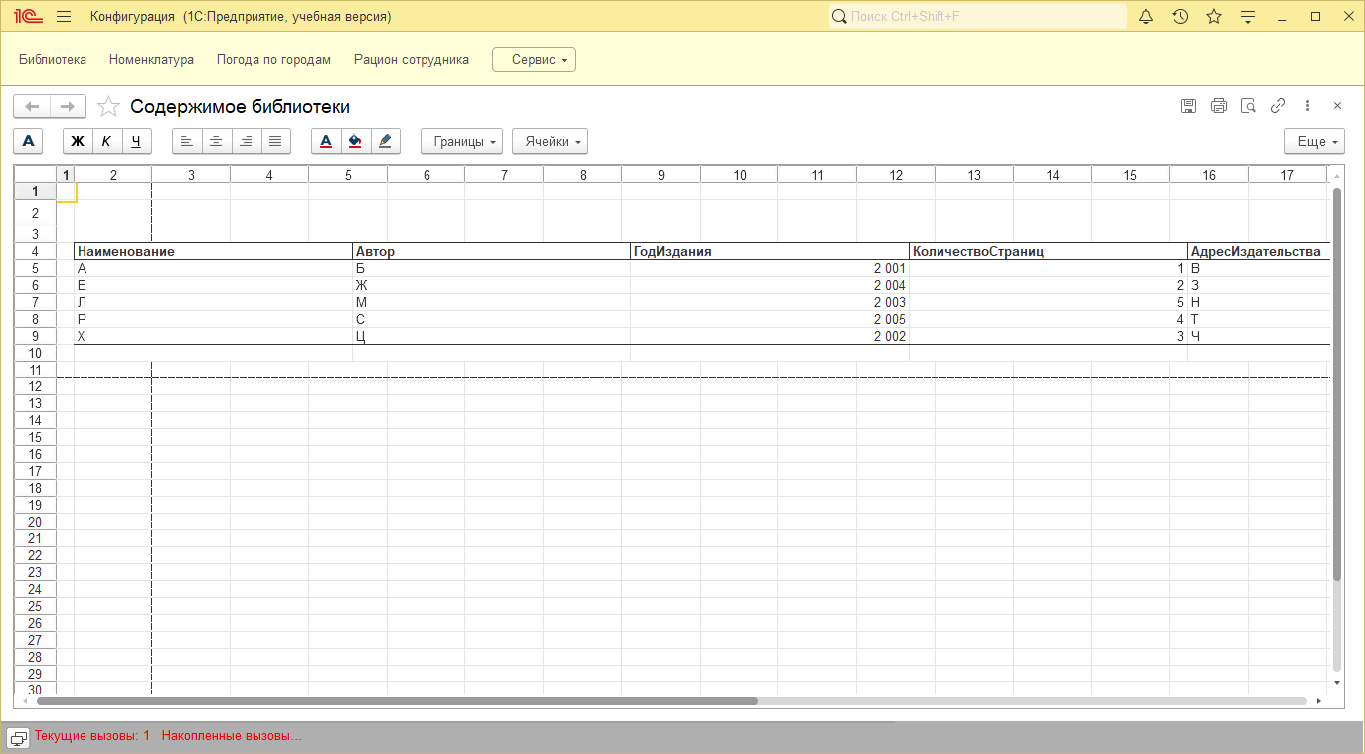

Рисунок 10 — Результат выполнения задания №1 из блока  
«Таблицы значений»

Исходный код решения задания №2 представлен на рисунке ниже.

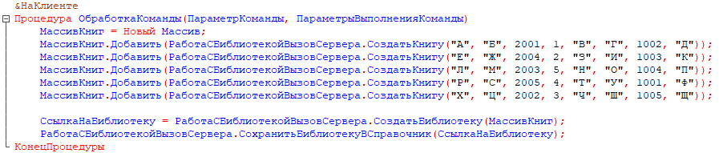

Рисунок 11 — Исходный код решения задания 2

Результат выполнения показан на рисунке ниже.

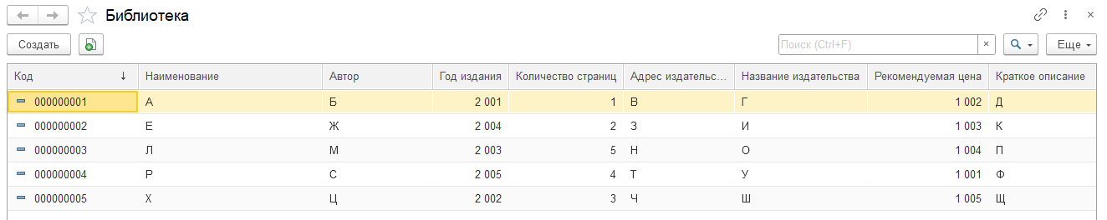

Рисунок 12 — Результат выполнения задания №2 из блока  
«Таблицы значений»

Исходный код решения задания №3 представлен на рисунке ниже.



Рисунок 13 — Исходный код решения задания №3 из блока  
«Таблицы значений»

Частичный результат выполнения показан на рисунке ниже.

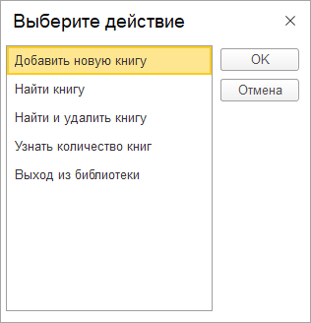



Рисунок 14 — Частичный результат выполнения задания №3 из блока  
«Таблицы значений»

## Массив структур

Для выполнения поставленных задач необходимо создать общие команды для задания №1, №2 и №3 соответственно. Это показано на рисунке ниже.



Рисунок 15 — Объекты конфигурации для заданий из блока  
«Массив структур»

Исходный код решения задания №1 представлен на рисунке ниже.

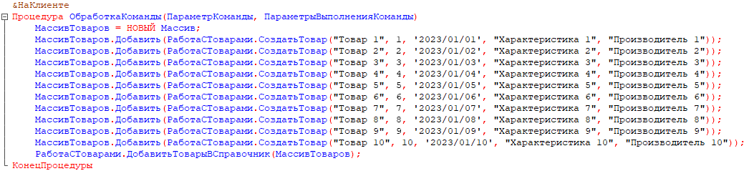

Рисунок 16 — Исходный код решения задания №1 из блока  
«Массив структур»

Результат выполнения показан на рисунке ниже.

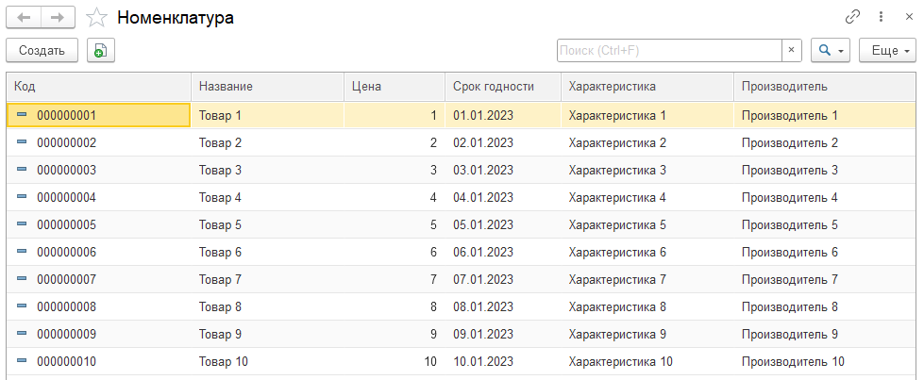

Рисунок 17 — Результат выполнения задания №1 из блока  
«Массив структур»

Исходный код решения задания №2 представлен на рисунке ниже.

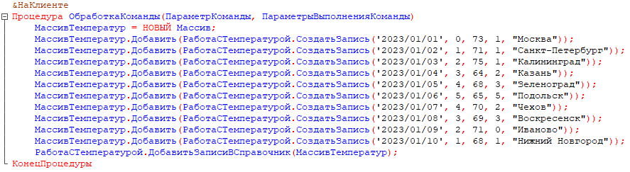

Рисунок 18 —Исходный код решения задания №2 из блока  
«Массив структур»

Результат выполнения показан на рисунке ниже.

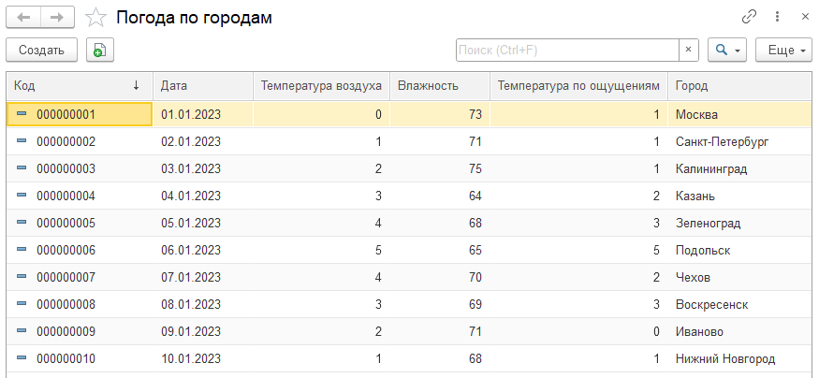

Рисунок 19 — Результат выполнения задания №2 из блока  
«Массив структур»

Исходный код модуля работы с рационом сотрудника показан на рисунке ниже.

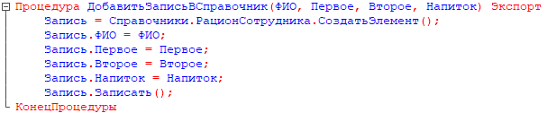

Рисунок 20 — Исходный код модуля работы с рационом сотрудника

Исходный код модуля работы с товарами показан на рисунке ниже.

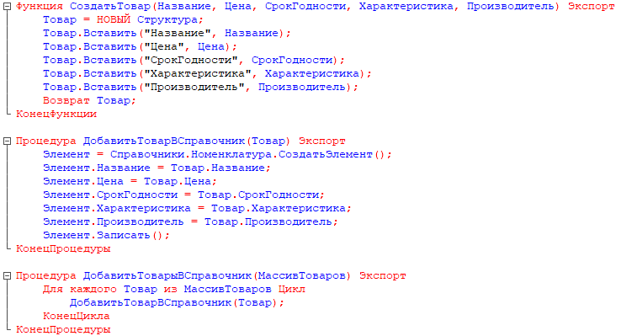

Рисунок 21 — Исходный код модуля работы с товарами

Исходный код модуля работы с температурой показан на рисунке ниже.

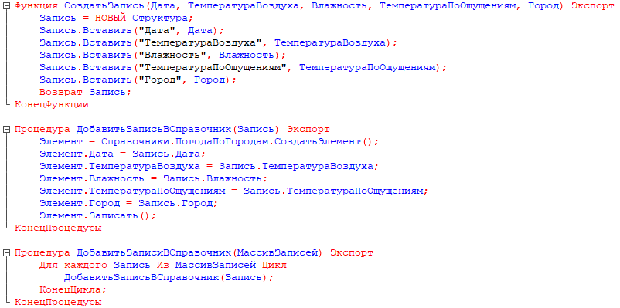

Рисунок 22 — Исходный код модуля работы с температурой

Частичный исходный код модуля работы с библиотекой книг показан на рисунке ниже.

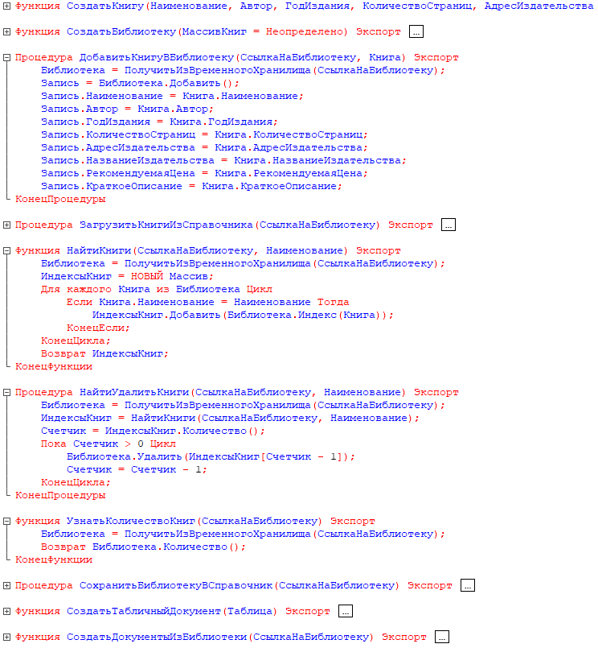

Рисунок 23 — Частичный исходный код модуля работы с библиотекой книг